23/10/2025
Rapport d'analyse — CruxHire AI
Version 1.2
Membres de groupe :
Ons Ben Massoud
Maissa Drira
Anes Boubaker
Aya ben Mohamed
Yassine Essid
Achref Sekri
Rami Toumi

Table des matières
- Introduction générale
- Contexte et problématique
2.1 Présentation du projet
2.2 Problématique
2.3 Objectifs
- 2.3.1 Objectifs fonctionnels
- 2.3.2 Objectifs non-fonctionnels
- Exigences fonctionnelles détaillées et non-fonctionnelles
3.1 Module Gestion des Offres d’Emploi
3.2 Module Gestion des Candidats
3.3 Module Matching IA
3.4 Module Gestion Organisations & Utilisateurs
3.5 Module Système de Tags
3.6 Module Paiements
3.7 Exigences non-fonctionnelles transversales
- Conception et architecture
4.1 Architecture logique
4.2 Architecture physique / déploiement
- Intégration IA
5.1 Fonctionnalités IA
5.2 Génération automatique de code/tests via IA
- Détection d’anomalies et recommandations
- Déploiement et scalabilité
- Limites, risques et améliorations futures
8.1 Limites
8.2 Risques
8.3 Améliorations futures
- Conclusion

1. Introduction générale
Ce rapport présente une analyse complète du projet trouvé dans CRUXHIRE.
L'objectif est de décrire le contexte, les objectifs, l'architecture, l'intégration IA, les modules fonctionnels et non-fonctionnels, ainsi que les limites et recommandations d'évolution et comment on a utilisé l'AI pour construire ce projet.
Méthodologie :
- Analyse du code et documentation (README.md, Dockerfile, package.json, dossier prisma, etc.)
- Synthèse assistée par IA (Copilot / ChatGPT) pour résumer, construire et n proposer des améliorations
- Exemples de prompts pour génération automatique de code et tests
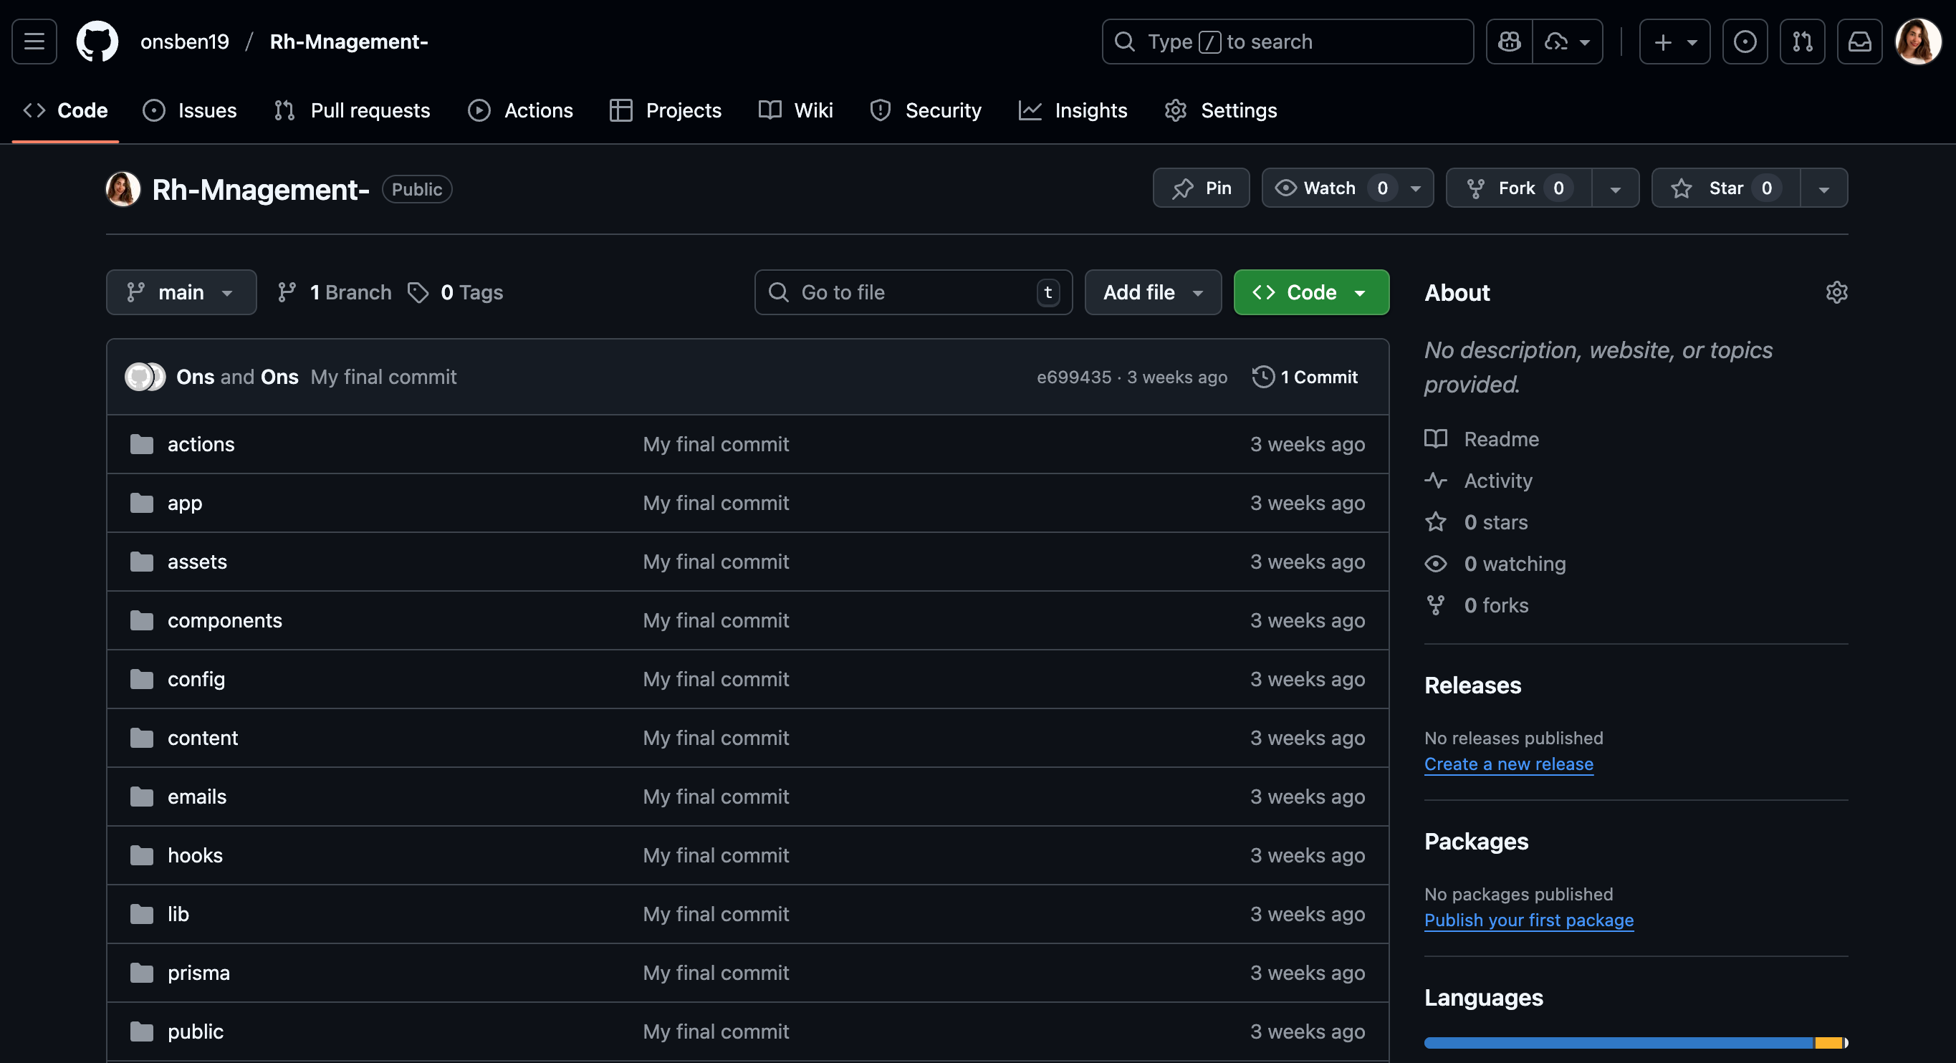
Schéma général du dépôt GitHub.

2. Contexte et problématique

2.1 Présentation du projet
- Nom affiché : CruxHire AI — Intelligent Recruitment Platform
- But : automatiser et accélérer le recrutement en centralisant les offres, profils candidats, matching intelligent et gestion d'organisations/utilisateurs.
- Type d'application : application web full-stack (Next.js + TypeScript) orientée ATS (Applicant Tracking System) / plateforme de recrutement augmentée par IA. Problématique adressée

2.2 Problématique
- Les recruteurs passent beaucoup de temps à trier CVs, évaluer la pertinence des profils et suivre le pipeline de recrutement.
- L'application vise à réduire ce temps en : centralisant annonces et candidatures, proposant des correspondances automatisées (matching IA), facilitant la gestion multi-organisation / multi-utilisateur, ajoutant un système de tags, gestion documentaire (CV) et options de paiement/abonnement.

2.3 Objectifs

2.3.1 Objectifs fonctionnels
- Publication et gestion offres d’emploi
- Gestion profils candidats (CV, skills, expériences)
- Matching IA candidat → offre
- Gestion organisations et utilisateurs
- Système de tags
- Paiements/abonnements Stripe
- Stockage fichiers & emailing

2.3.2 Objectifs non-fonctionnels
- Sécurité : Auth Google OAuth / Auth.js
- Scalabilité : Docker, AWS
- Résilience : gestion erreurs et isolation tâches IA/IO
- Maintenabilité : TypeScript strict, structure modulaire

3. Exigences fonctionnelles détaillées et non-fonctionnelles

3.1 Module Gestion des Offres d’Emploi
Publication d’offres
- Créer une offre d’emploi avec : titre, description, entreprise, type de contrat, mode de travail, localisation, salaire.
- Définir le statut d’une offre : Actif, Clos, Brouillon.
- Modifier et mettre à jour les informations d’une offre.
- Supprimer une offre d’emploi.
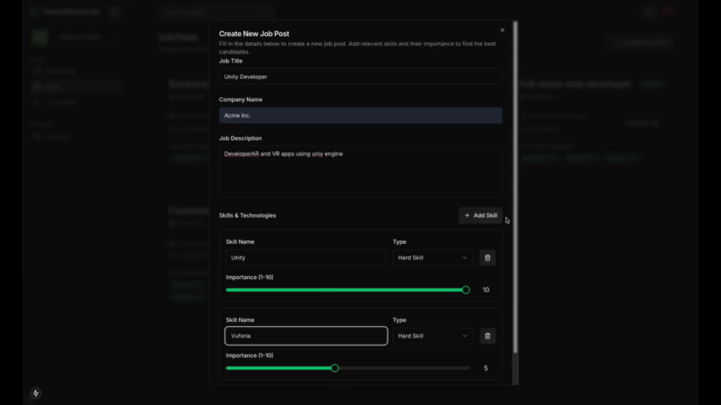

Suivi des offres
- Afficher la liste des offres avec filtres (statut, entreprise, localisation).
- Consulter le détail d’une offre (description complète).
- Suivre l’historique des modifications.
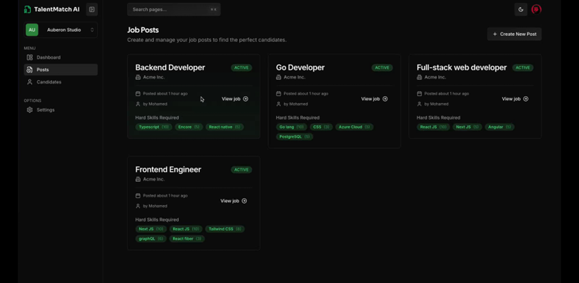

3.2 Module Gestion des Candidats
Création et gestion de profil
- Ajouter un candidat avec : nom, email, adresse, CV (URL ou fichier), compétences, expériences professionnelles, formations, réalisations.
- Modifier et mettre à jour les informations d’un candidat.
- Supprimer un candidat.

Recherche et filtrage
- Rechercher un candidat par nom, compétences ou expériences.
- Filtrer les candidats par tags, expérience ou localisation.

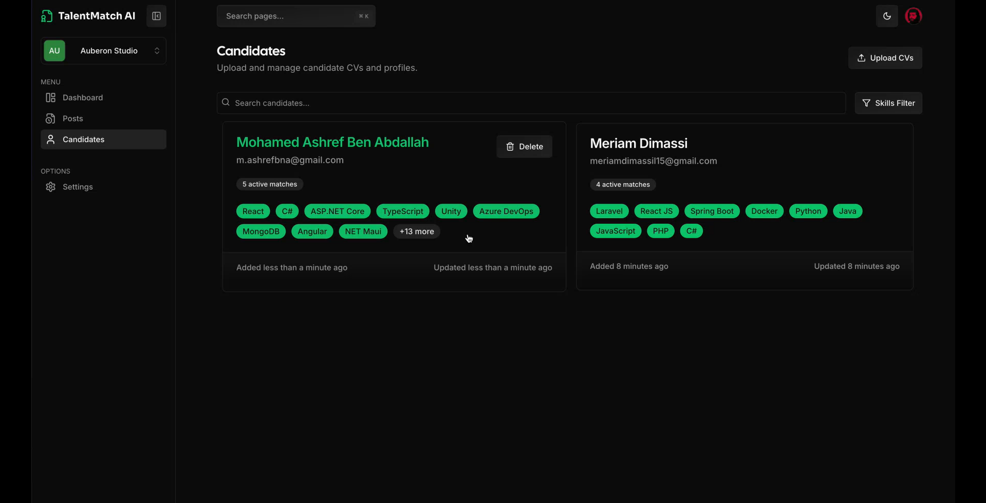

3.3 Module Matching IA
Analyse et correspondance
- Analyser les compétences et expériences des candidats.
- Comparer les profils avec les offres en fonction des compétences requises.
- Pondérer les compétences selon les critères de l’offre (poids configurable).
- Générer une liste de candidats recommandés pour une offre
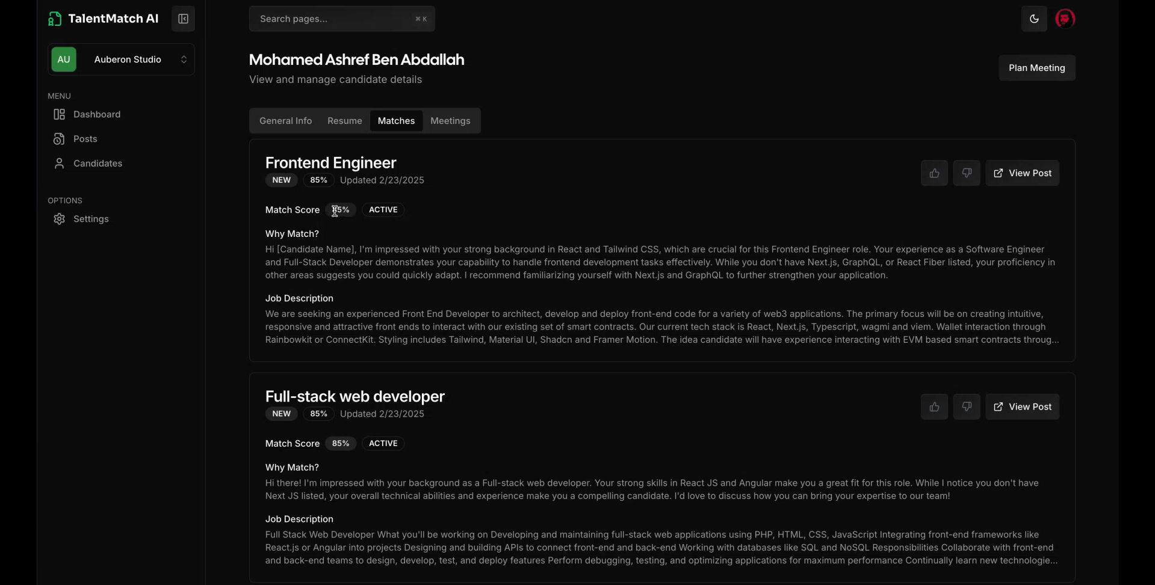

Afin d’avoir la modélisation du processus du Ai Matching du cv a l’offre , on a utiliser l’outil AI
Prompt basique :


Prompt amelioré :
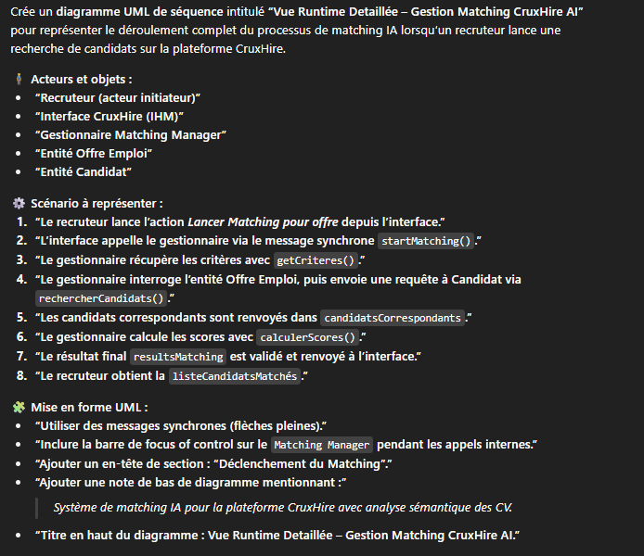

Rendu de l’outil :
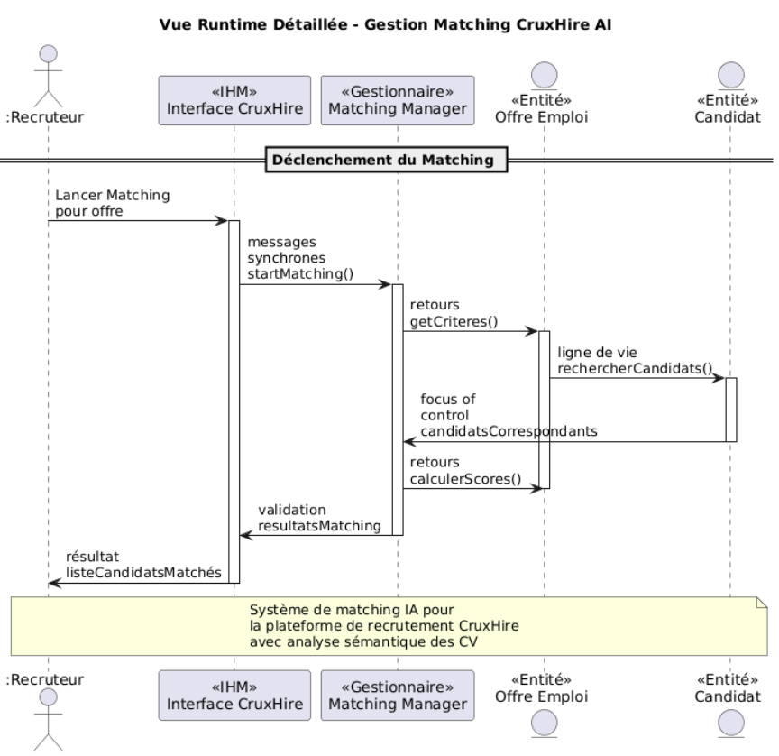
Schéma processus matching AI

3.4 Module Gestion Organisations & Utilisateurs
Organisations
- Créer une organisation avec ses informations (nom, description, secteur).
- Gérer plusieurs organisations (multi-tenant).

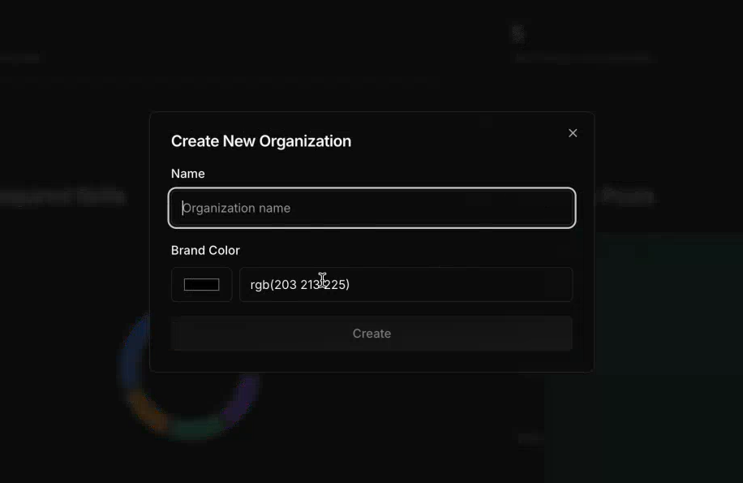

Utilisateurs
- Inviter des utilisateurs par email.
- Attribuer un rôle : Propriétaire, Administrateur, Utilisateur.
- Gérer les droits selon le rôle (ex. : seul le Propriétaire peut supprimer l’organisation).

3.5 Module Système de Tags
Gestion des tags
- Créer des tags personnalisés.
- Associer des tags aux candidats, offres et documents.
- Rechercher par tag.

3.6 Module Paiements

Abonnements
- Mise en place d’abonnements via Stripe.
- Définition des formules d’abonnement (mensuel, annuel, premium, etc.).
- Suivi des paiements et de l’historique de facturation.

3.7 Exigences non-fonctionnelles

Catégorie | Exigence
Performance | Temps de réponse API < 500 ms pour 95 % des requêtes
Sécurité | Authentification OAuth2, chiffrement AES-256, TLS 1.2+
Scalabilité | Support du doublement de la charge utilisateur
Maintenabilité | Tests unitaires couvrant 80 % du code critique

4. Conception et architecture

4.1 Architecture logique
- Frontend : Next.js App Router + React + Tailwind
- Backend/API : Server Actions + Prisma + API externes IA
- Auth : Auth.js v5
- Stockage fichiers : S3
- Email : Resend/Nodemailer
- IA : Groq SDK / AWS Bedrock / Textract
- Paiement : Stripe
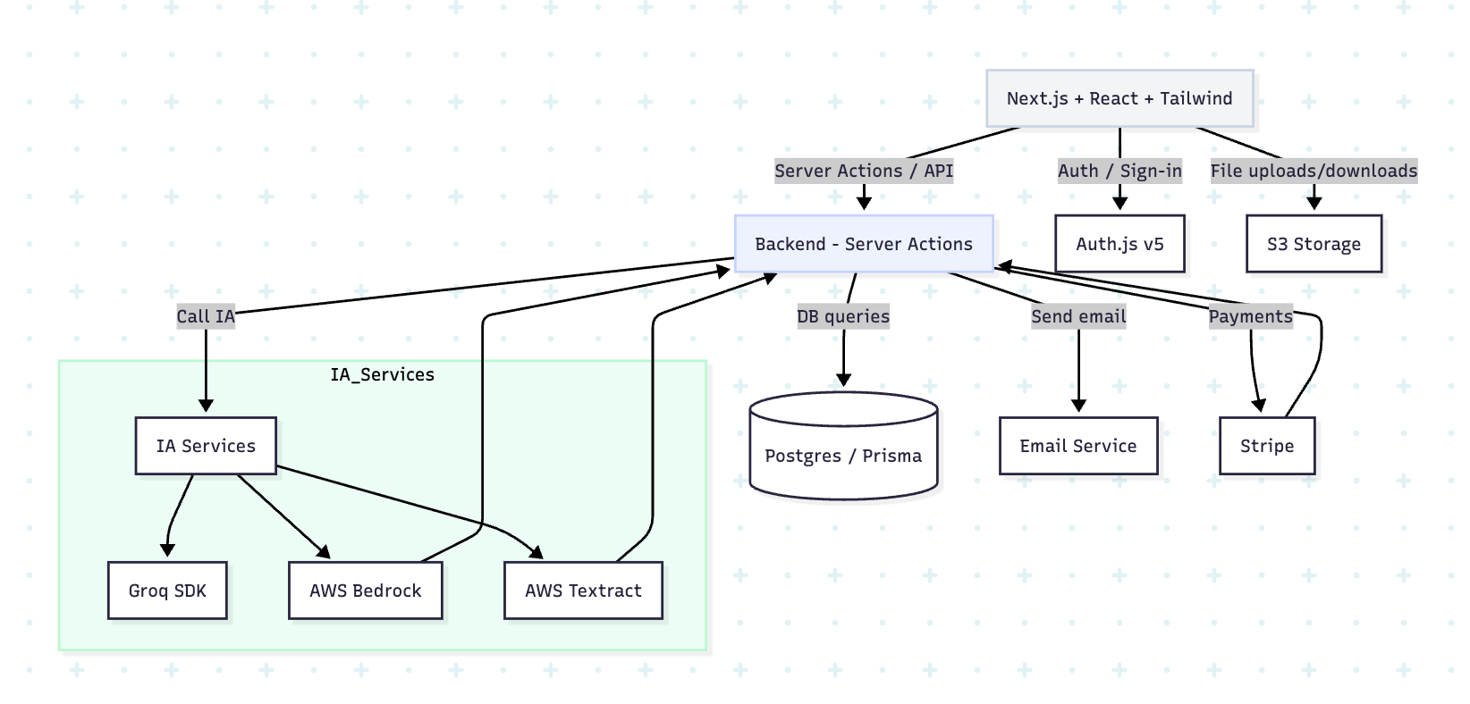

Diagramme de classe
On a généré ce diagramme à l’aide de l’outil AI
Prompt basique :

Prompt améliorer :

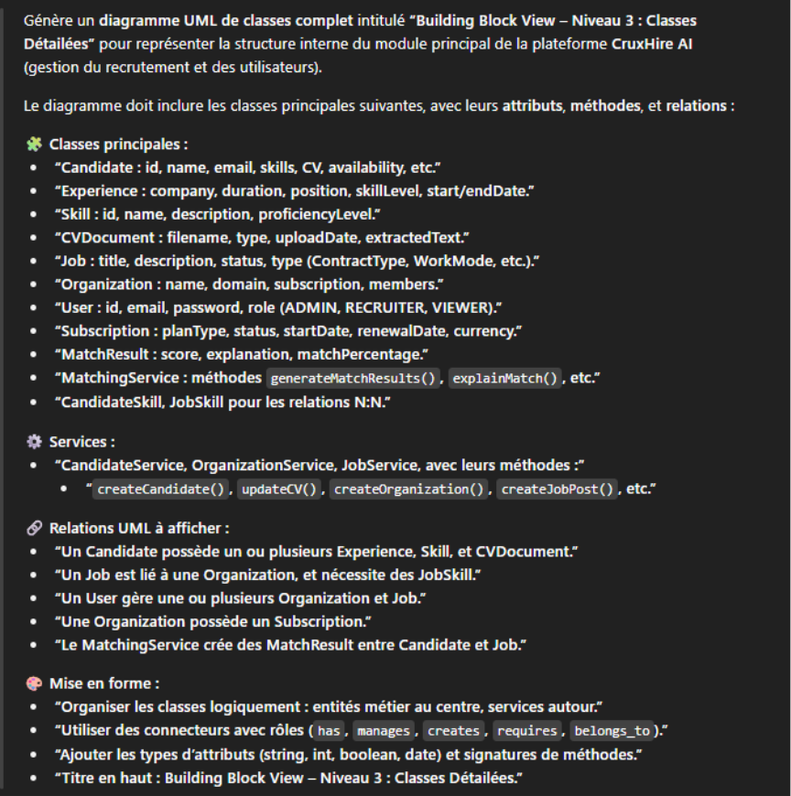

Rendu :

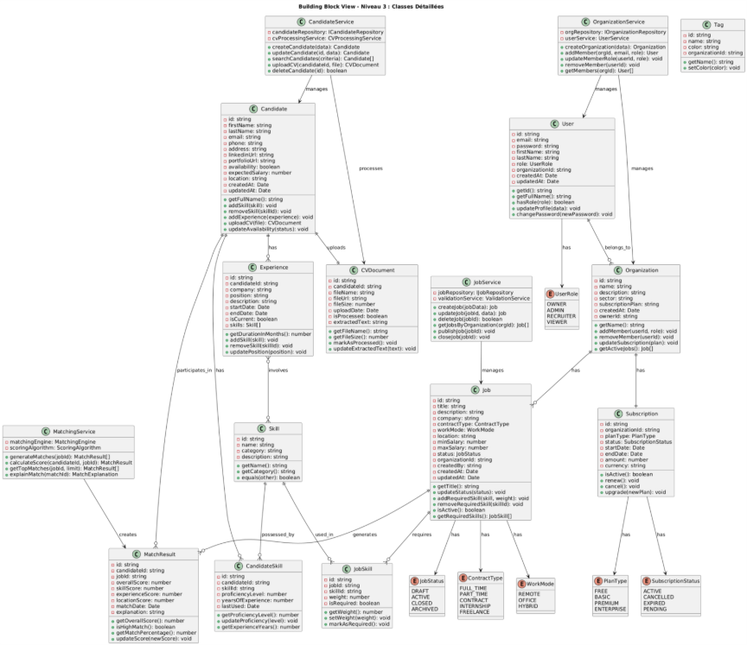

4.2 Architecture physique / déploiement
- Dockerfile
- Hébergement AWS : Amplify, EC2/Fargate, CloudFront
- Base de données : RDS PostgreSQL
- Services IA : Bedrock / SageMaker
- CI/CD : GitHub Actions

5. Intégration IA

5.1 Fonctionnalités IA
- Matching candidat ↔ offre
- Extraction CV
- Résumé automatique profil
- Scoring explicable

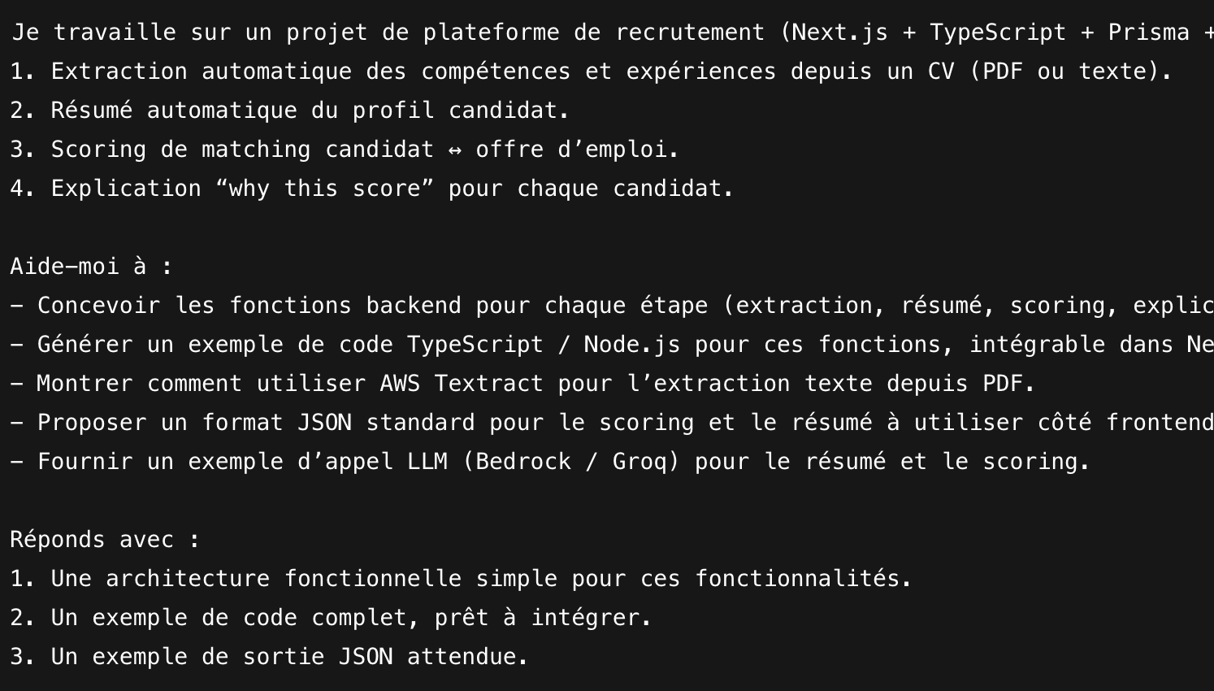
Capture du premier prompt utilisé pour créer la fonction de matching IA

5.2 Génération automatique de code/tests via IA
- Server Actions, composants UI, tests unitaires/mocks
- Exemples prompts (basique / amélioré) pour code et tests

Exemples de prompts AI

A. Génération d’une Server Action Next.js
- Prompt basique :
Écris une Server Action Next.js en TypeScript qui crée une offre d'emploi dans la base via Prisma avec les champs title, description, companyId, status. Validation simple et retour JSON.
- Prompt amélioré :
Dans le repo Next.js app router, crée une Server Action TypeScript (fichier actions/jobs/createJob.ts) qui :
- Reçoit un objet { title, description, companyId, status, employmentType, location, skills: string[] }.
- Valide les champs (Zod) : title non vide, companyId UUID, status ∈ {'Draft','Active','Closed'}.
- Utilise Prisma (instance importable depuis lib/prisma) pour créer un Job et lier les skills (création si inexistantes).
- Gère les erreurs (try/catch) et renvoie { success: boolean, data?: job, error?: string }.
- Ajouter tests unitaires moqués (jest) pour les cas success/validation/error.
Fournis uniquement le code TypeScript.

B. Génération de tests pour endpoint
- Prompt basique :
Écris un test Jest qui envoie une requête POST au endpoint /api/jobs pour vérifier qu'une offre est créée.
- Prompt amélioré :
Écris un test d'intégration en TypeScript (Vitest ou Jest) pour l'API de création d'offre (Server Action). Spécifications :
- Utiliser un client HTTP adapté aux tests (supertest ou appel direct à la Server Action).
- Mock de Prisma pour isoler la DB (jest.mock ou test double).
- Scénarios : réussite (201), échec validation (400), erreur serveur (500).
- Vérifier la forme de la réponse JSON et que Prisma.create est appelé avec les bons arguments.
- Fournis le code complet du test.

C. Génération de composant React
- Prompt basique :
Crée un composant React TypeScript pour afficher une liste d'offres.
- Prompt amélioré :
‘’Crée un composant fonctionnel React + TypeScript (app/components/JobList.tsx) compatible avec Tailwind.
- Props : jobs: Job[], onSelect(jobId).
- Rendu accessible (ARIA).
- Test snapshot (Vitest + React Testing Library).
- Fournis uniquement le code complet.
‘’

Exemple de sortie générée (Server Action)
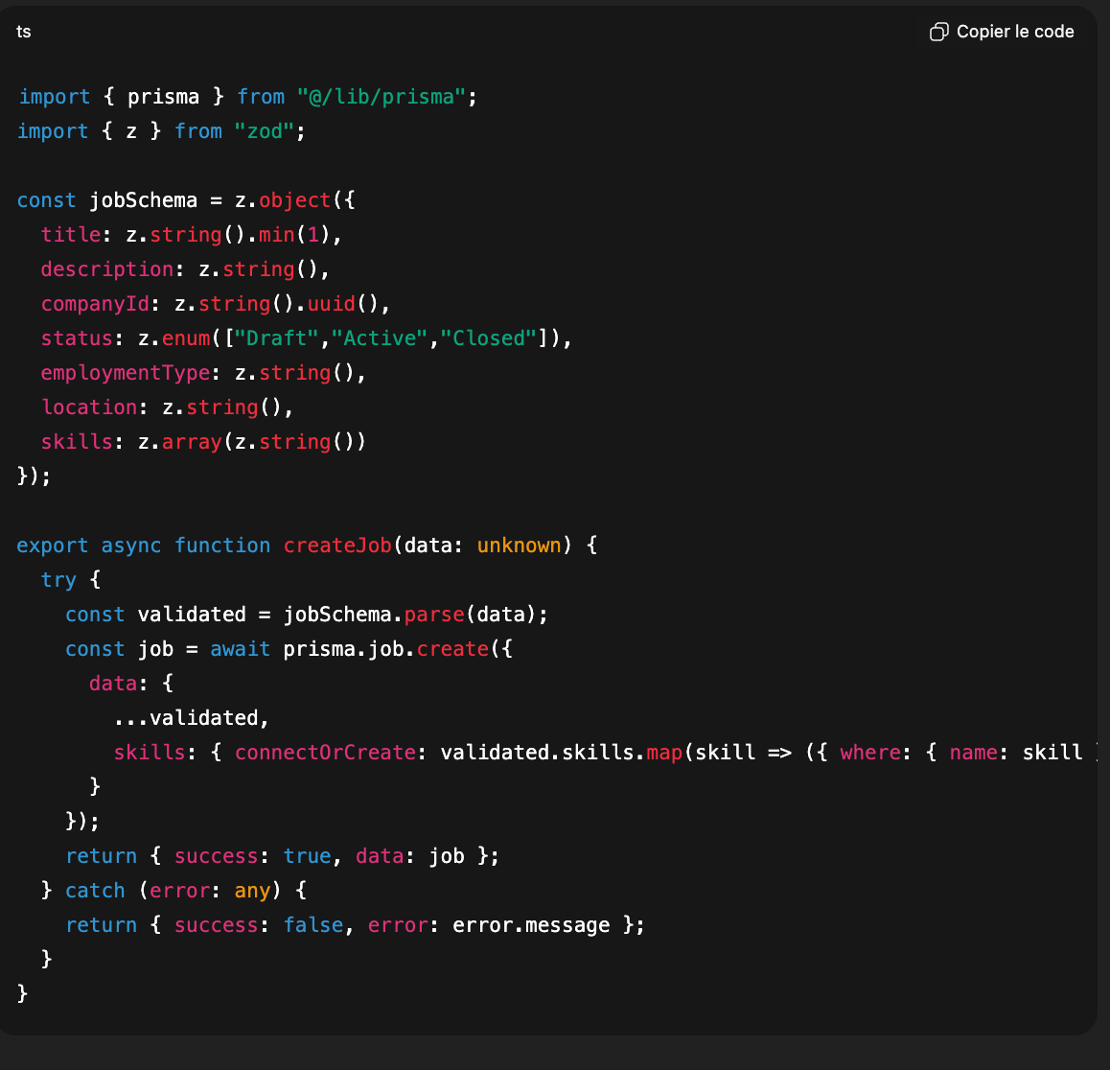

6. Détection d’anomalies et recommandations

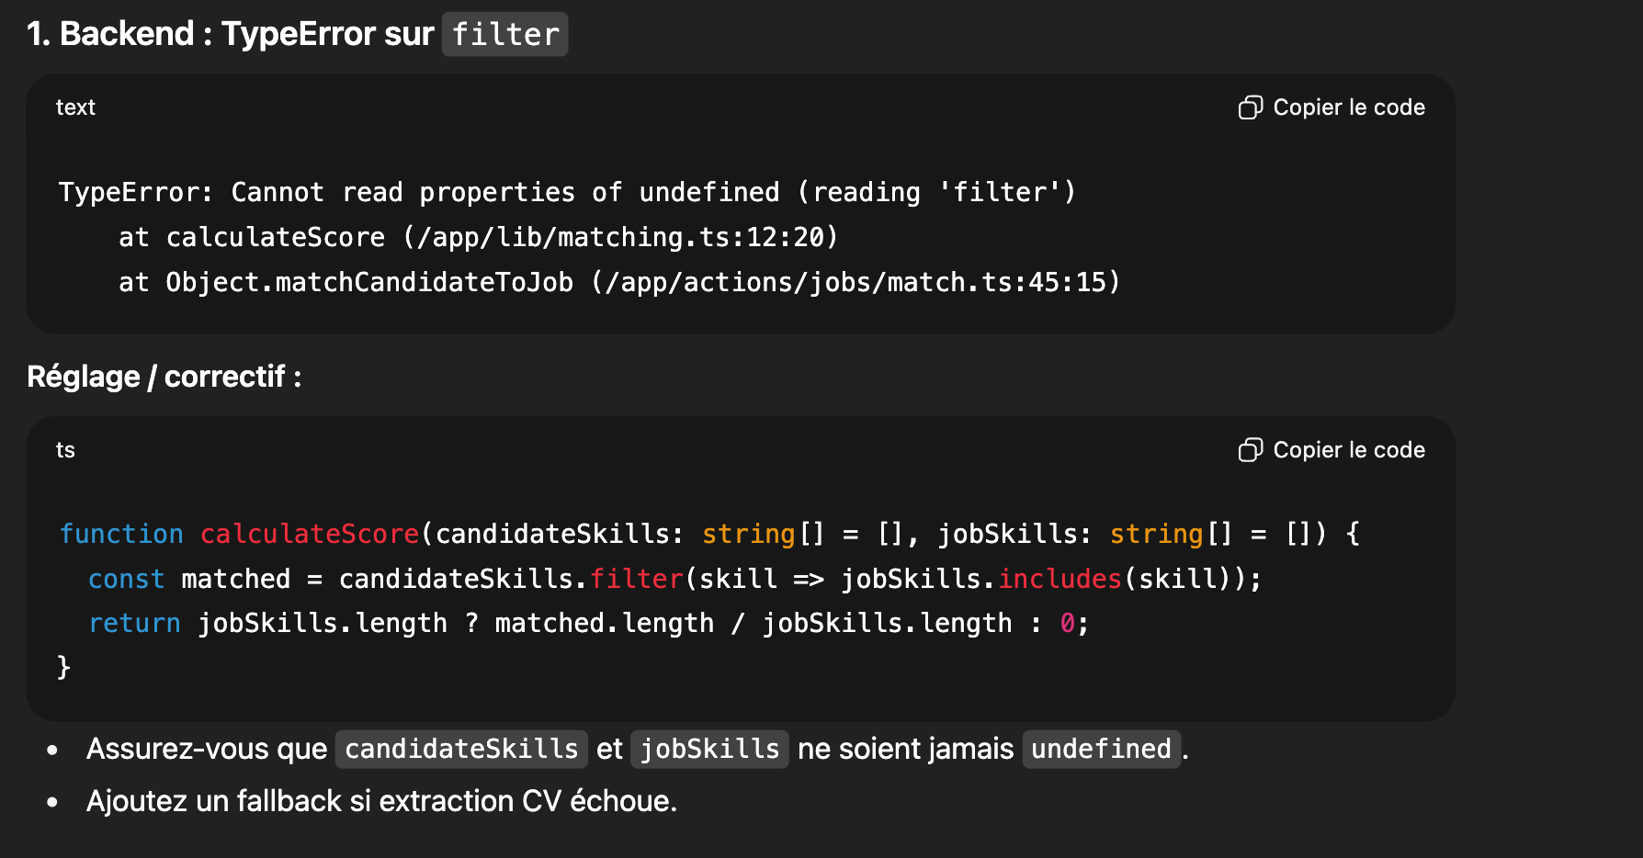

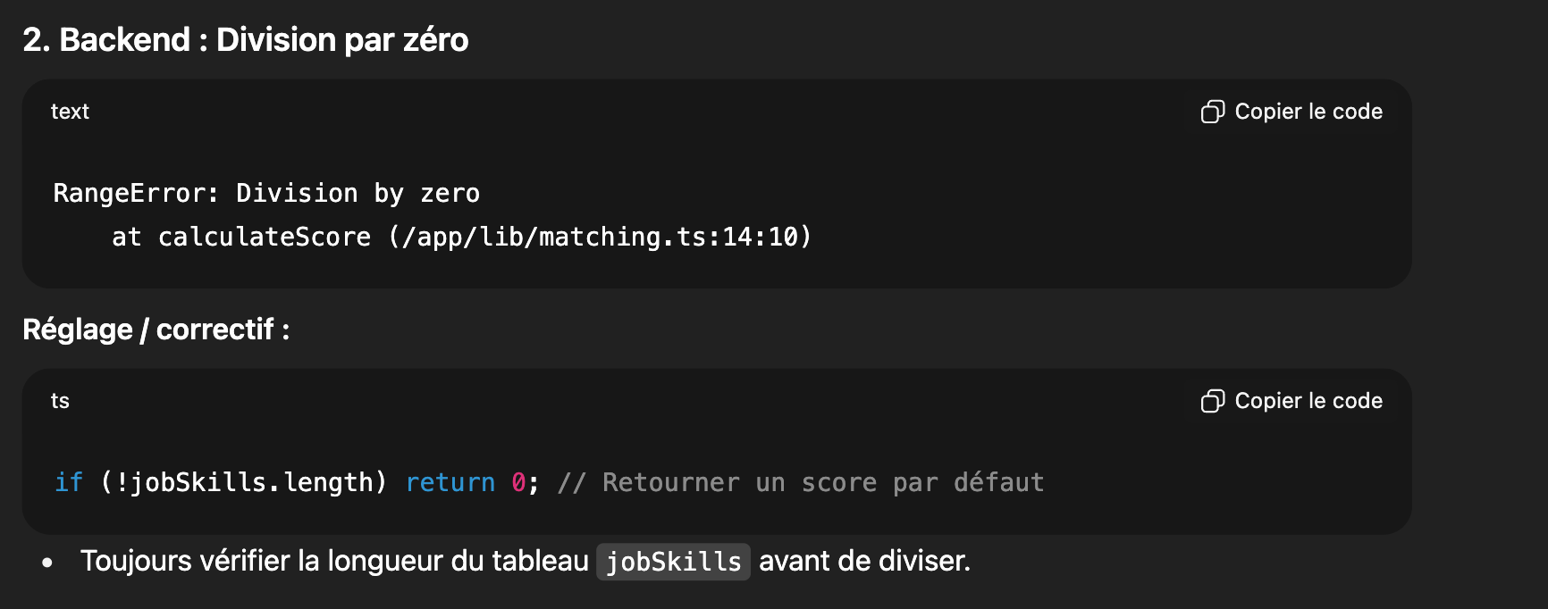
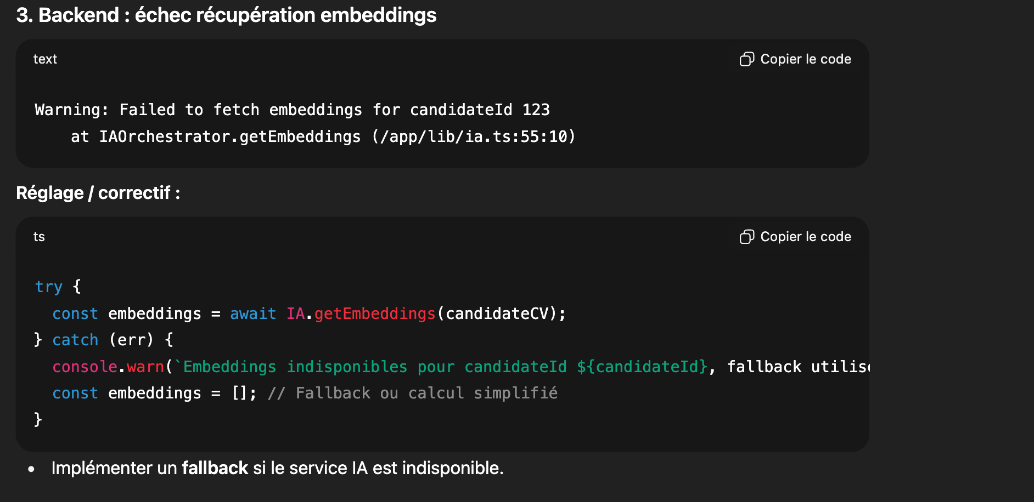

7. Déploiement et scalabilité
- Docker + ECS/Fargate/EKS
- RDS PostgreSQL, S3 + CloudFront
- Queue/worker pour tâches IA lourdes
- Cache Redis
- Autoscaling CPU/queue/latence

Promt ai : prompt pour comprendre comment déployer le projet
‘’Tu es un expert DevOps / Cloud AWS.
Aide-moi à créer un plan complet de déploiement et scalabilité pour mon projet Next.js + Prisma + IA (CruxHire AI).
Le plan doit inclure :

1. Conteneurisation : Dockerfile et bonnes pratiques pour build d'image Next.js avec Server Actions.
2. Orchestration : déploiement sur ECS Fargate ou EKS (avantages/inconvénients, exemples de task definition / manifest Kubernetes).
3. Base de données : RDS PostgreSQL avec réplication / scaling.
4. Stockage fichiers : S3 pour CV / médias + CloudFront pour distribution edge.
5. Tâches lourdes IA : architecture queue + worker (BullMQ, SQS ou autre) pour traitement extraction CV, embeddings et scoring.
6. Cache : Redis pour sessions, tokens, résultats fréquents.
7. Autoscaling : stratégie basée sur CPU, longueur de queue et latence.
8. Sécurité / best practices : IAM roles, secrets, VPC, sécurité S3.
9. Diagramme textuel simplifié pour visualiser le flow global (Frontend → Backend → IA → DB → Queue/Worker → Cache).’’
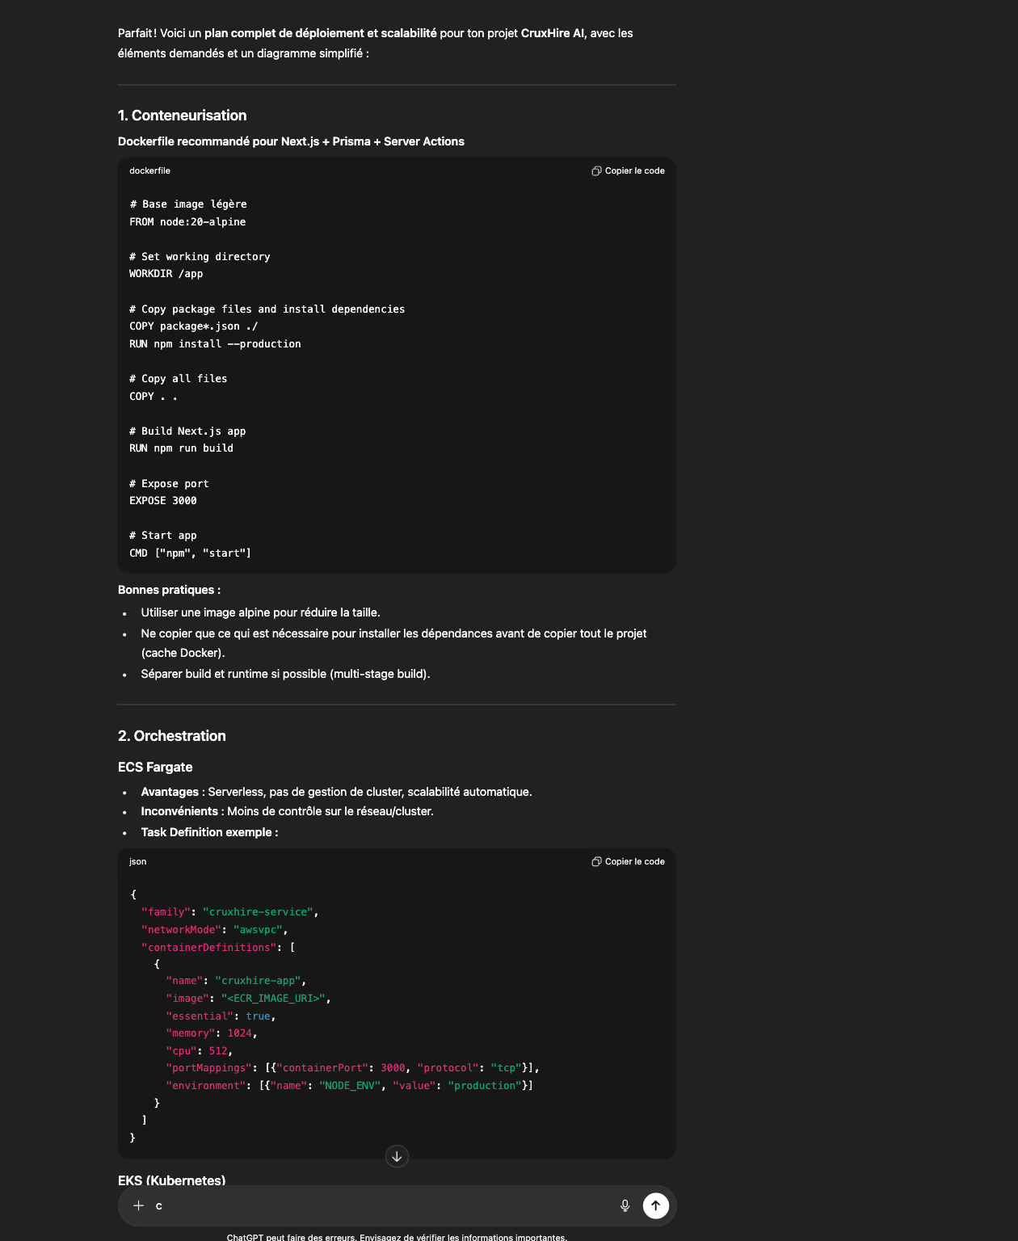
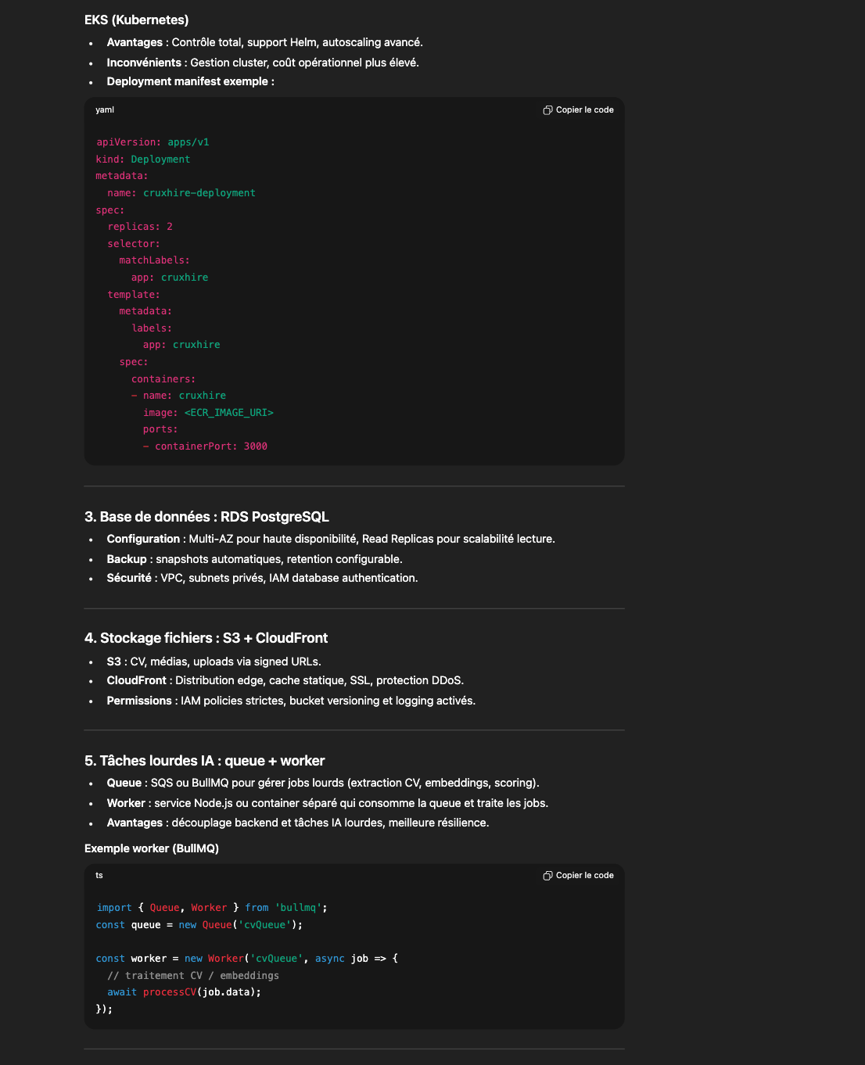
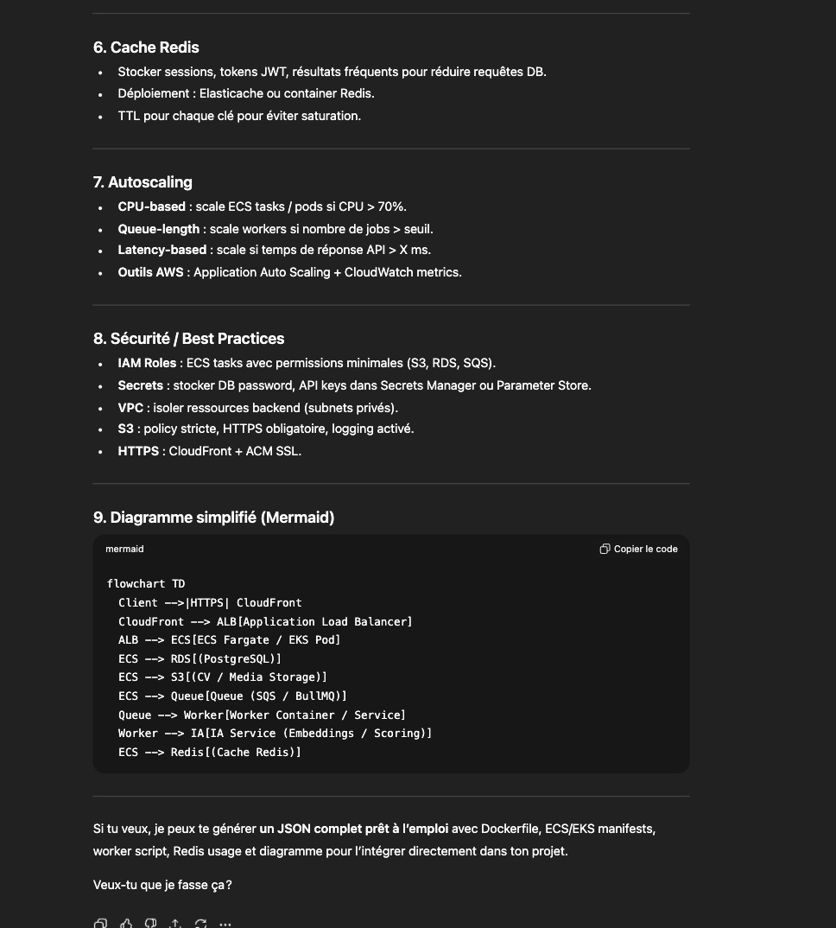

8. Limites, risques et améliorations futures

8.1 Limites
- Dépendance services externes
- Politique confidentialité/GDPR
- Complexité matching explicable

8.2 Risques
- Secrets exposés, auth mal configurée
- Coûts IA élevés
- Non-conformité RGPD

8.3 Améliorations futures
- Pipeline ML supervisé
- Tableau de bord analytics
- Intégration ATS/job boards
- Module explicabilité IA + audit log

9. Conclusion
CruxHire AI est une solution moderne et intelligente qui transforme le recrutement en combinant automatisation et intelligence artificielle. La plateforme permet de publier des offres, gérer efficacement les candidatures, analyser les CV et identifier les meilleurs profils en un temps réduit. Grâce à l’intégration de l’IA, certaines fonctionnalités clés — telles que le matching candidat/offre, l’extraction automatique de compétences, le scoring explicable et la génération de tests et composants — ont été accélérées et optimisées, garantissant à la fois performance, sécurité et évolutivité. Cette approche innovante permet aux entreprises de recruter plus efficacement, de réduire considérablement le temps consacré au tri des candidatures et d’améliorer la qualité des décisions de recrutement.

